ОТЧЕТ
по итогам работы Международной научно-практической конференции
«Социокультурные механизмы преемственности ценностей»
(15-16 ноября 2013 г, г.Иркутск)

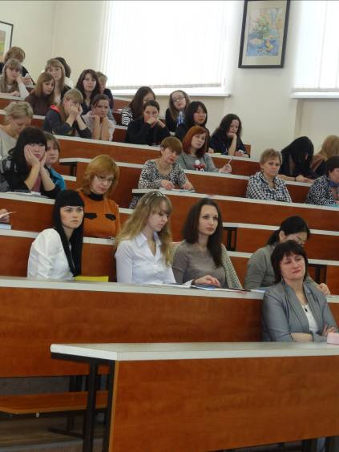
Международная научно-практическая конференция «Социокультурные механизмы преемственности ценностей» состоялась в Восточно-Сибирской государственной академии образования (факультет педагогики) 15-16 ноября 2013 г. Её организатором выступила кафедра социальной педагогики и психологии (зав. кафедрой – к.п.н., доцент Федосова И.В.), которая в этом году проводила уже шестую конференцию за годы своей работы. Социальными партнерами конференции выступили Общественная палата г.Иркутска и Управление по информационной политике, связям со СМИ и общественностью администрации г.Иркутска.
Основной целью конференции явилась актуализация проблем ценностного самоопределения личности в современных условиях, выявление социокультурных механизмов преемственности ценностей в междисциплинарном аспекте и обобщение научно-практического опыта различных специалистов в решении данного вопроса.
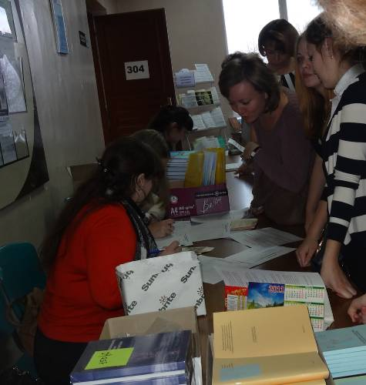
Всего в работе конференции приняли личное участие 182 человека (по данным регистрации перед началом пленарного заседания). Среди них – представители вузов России; учреждений Министерства социального развития, опеки и попечительства Иркутской области; Министерства образования Иркутской области, Иркутского областного комитета Российского Союза молодежи и других общественных организаций области, Законодательного Собрания Иркутской области, Службы по контролю и надзору в сфере образования Иркутской области и других организаций области. Это социальные работники, социальные педагоги, психологи, учителя, воспитатели, педагоги дополнительного образования, директора школ, административные работники, бизнесмены, журналисты, юристы, а также магистранты и студенты вузов Иркутска.
Среди зарубежных ученых активное участие в конференции приняли представители Украины, Азербайджана, Монголии.
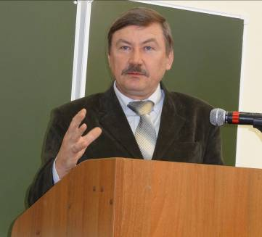
В работе конференции заочно и очно участвовали 10 докторов наук, профессоров; 3 научных сотрудника Российской академии наук (РАН), 22 кандидата психологических, педагогических, философских, социологических, филологических, исторических, юридических наук, 10 аспирантов из разных вузов России и зарубежья.
Среди них лично посетили Иркутск и приняли участие в работе конференции:
Сергей Владимирович Кущенко - докт.филос.наук, доцент, заведующий кафедрой истории и политологии Новосибирского государственного технического университета (г.Новосибирск).

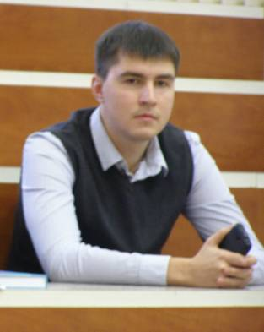
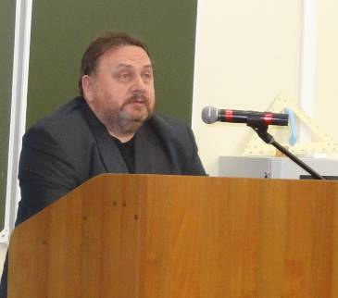
Михаил Петрович Яценко - докт.филос.наук, профессор кафедры глобалистики и геополитики Сибирского федерального университета (г.Красноярск).

Антон Вадимович Скользков - магистрант, стажер-исследователь лаборатории социокультурных исследований национального исследовательского университета «Высшая школа экономики» (г.Москва).

Российские вузы – участники конференции: Московский государственный университет имени М.В. Ломоносова, г.Москва; Российский государственный социальный университет (г.Москва), Институт языкознания РАН, г.Москва; Российский государственный гуманитарный университет, г.Москва; национальный исследовательский университет «Высшая школа экономики», г.Москва; Российский государственный профессионально-педагогический университет, г.Екатеринбург; Российский государственный педагогический университет имени А.И. Герцена, г.Санкт-Петербург; Новосибирский государственный технический университет, г.Новосибирск; Сибирский федеральный университет, г.Красноярск; Дальневосточный федеральный университет, г.Владивосток; Нижегородский государственный лингвистический университет имени Н.А. Добролюбова; Тюменский государственный нефтегазовый университет, г.Тюмень и многие другие.
Зарубежные вузы: Украина - Национальный педагогический университет им. М.П. Драгоманова, г. Киев; Полтавский национальный педагогический университет имени В.Г. Короленко, г.Полтава,; Сумской областной институт последипломного педагогического образования, г.Сумы; Азербайджанский государственный педагогический университет, г.Баку, Азербайджан.
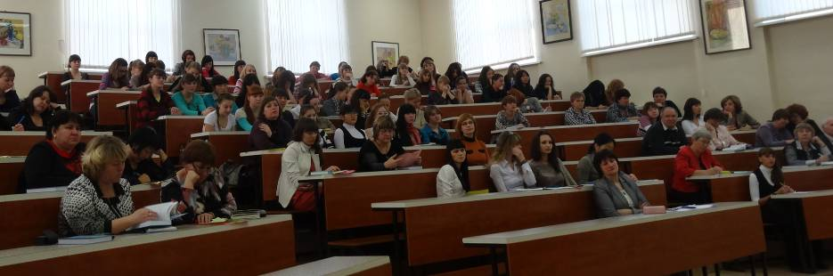
Вузы г.Иркутска: Иркутский государственный университет, Иркутский государственный университет путей сообщения, Байкальский государственный университет экономики и права, Иркутский юридический институт Российской правовой академии министерства юстиции Российской Федерации, Сибирская академия права, экономики и управления.

Количество участников, подготовивших доклады и статьи для публикации: 105 чел.
Существенно расширилась география участников данной конференции по сравнению с предыдущими подобными мероприятиями: 2013 год стал рекордным по количеству участников из разных регионов России - представители 23 городов изъявили желание поработать в аспекте научных направлений конференции. Это Москва, Санкт-Петербург, Волгоград, Владивосток, Нижний Новгород, Екатеринбург, Тюмень, Новосибирск, Красноярск, Иркутск, Ангарск, Братск, Шелехов, Киренск, Усолье-Сибирское, Черемхово, Слюдянка, Тулун; зарубежные города: Киев, Сумы, Полтава – Украина, Баку – Азербайджан, Улан – Батор – Монголия.
В рамках конференции были проведены пленарное заседание, круглые столы, мастер – классы на базе образовательных и социальных учреждений г.Иркутска.
Основными направлениями работы научно-практической конференции были определены:
- Трансформация ценностей в истории, истории философии и науки.
- Междисциплинарный подход в исследовании социокультурных механизмов преемственности ценностей.
- Проблема преемственности ценностей поколений: социально-психологические и социально-педагогические смыслы и характеристики.
- Кризисные и эмоциональные состояния: психологические аспекты разрушения и функционирования механизмов преемственности ценностей.
- Изучение личностей носителя и преемника ценностей – условие успешной преемственности ценностей.
- Преемственность личностно-профессиональных ценностей в условиях образовательной среды вуза.
- Механизмы преемственности ценностей в передаче социокультурного опыта детям и молодежи.
Данные направления были ярко освещены и представлены в докладах участников пленарного заседания и в работе четырех круглых столов.
Открыла пленарное заседание конференции зав. кафедрой социальной педагогики и психологии, к.п.н., доцент Федосова И.В. На пленарном заседании всех собравшихся поприветствовали проректор ВСГАО по научной деятельности, профессор Винокуров С.Ф.; декан факультета педагогики ВСГАО, доцент Пядушкина Н.Н.
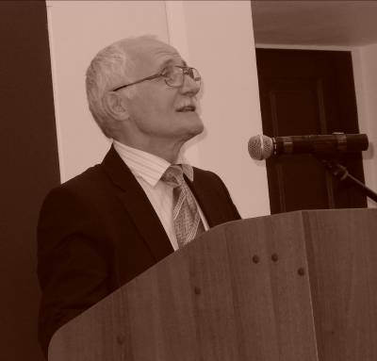
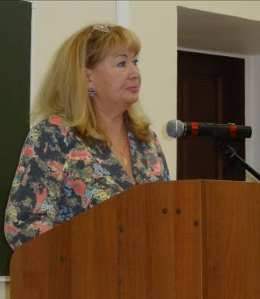
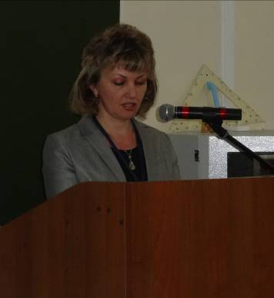

Как наиболее интересные и значимые в работе конференции отмечены доклады пленарного заседания:
- Кущенко С.В., докт.филос.наук, доцент, заведующий кафедрой истории и политологии Новосибирского государственного технического университета (г.Новосибирск). Вербальный и невербальный механизмы преемственности ценностей в передаче социокультурного опыта детям и молодежи.
- Яценко М.П., докт.филос.наук, профессор кафедры глобалистики и геополитики Сибирского федерального университета (г.Красноярск). Аксиологические аспекты истории в глобальном мироустройстве.
- Харченко Л.Н., докт.ист.наук, профессор, заведующий кафедрой философии и социальных наук Иркутского государственного университета путей сообщения (г.Иркутск). Женское духовное образование Восточно-Сибирского региона как элемент механизма сохранения и трансляции духовных ценностей (вторая половина XIX – начало XX в.).
- Скользков А.В., магистрант, стажер-исследователь лаборатории социокультурных исследований национального исследовательского университета «Высшая школа экономики» (г.Москва). Динамика показателей по социально-психологическим конструктам на Северном Кавказе в период 2006-2012 гг.
- Гордина О.В., член Общественной палаты г.Иркутска, канд.пед.наук, доцент кафедры социальной педагогики и психологии Восточно-Сибирской государственной академии образования (г.Иркутск). Проект «Обучающийся город» в Иркутске: ценностно-смысловой аспект.
Интересным, насыщенным, продуктивным оказалось взаимодействие участников конференции в содержании работы круглых столов:
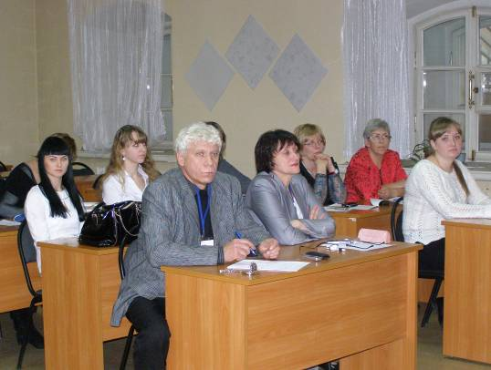
КРУГЛЫЙ СТОЛ: Проблема преемственности ценностей поколений: социально-психологические и социально-педагогические смыслы и характеристики.
Ведущие: Гордина О.В., канд.пед.наук, доцент кафедры социальной педагогики и психологии Восточно-Сибирской государственной академии образования; Гордин А.И., канд.пед.наук, доцент кафедры социальной педагогики и психологии Восточно-Сибирской государственной академии образования.
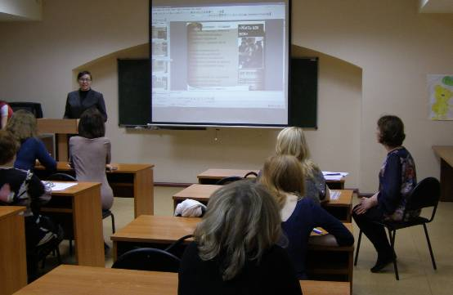
КРУГЛЫЙ СТОЛ: Кризисные и эмоциональные состояния: психологические аспекты разрушения и функционирования механизмов преемственности ценностей.
Ведущий: Рерке В.И., канд.психол.наук, доцент кафедры социальной педагогики и психологии Восточно-Сибирской государственной академии образования.

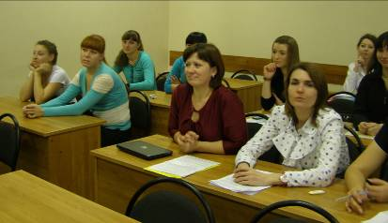
КРУГЛЫЙ СТОЛ: Преемственность личностно-профессиональных ценностей в условиях образовательной среды вуза.
Ведущий: Беринская И.В., канд.пед.наук, доцент кафедры социальной педагогики и психологии Восточно-Сибирской государственной академии образования.
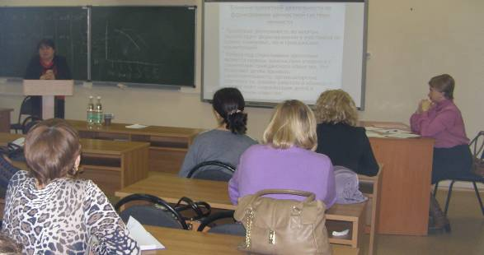
КРУГЛЫЙ СТОЛ: Механизмы преемственности ценностей в передаче социокультурного опыта детям и молодежи.
Ведущий: Бубнова И.С., канд.психол.н., доцент кафедры социальной педагогики и психологии Восточно-Сибирской государственной академии образования.

Всего было прослушано и обсуждено около 45 выступлений. Каждое выступление сопровождалось вопросами и мнениями по поводу услышанного материала, нашедшего эмоциональный отклик у слушателей. Как важный результат общения участников профессионального сообщества мы рассматриваем новые идеи, планы, решения о совместной разработке социальных проектов, установление взаимовыгодного сотрудничества с высшими и средними профессиональными учебными заведениями, учреждениями соцзащиты и социального обслуживания населения, органами местного самоуправления, законодательной и исполнительной власти региона.
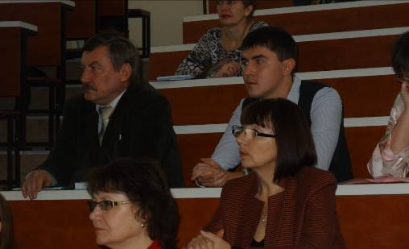
По итогам работы круглых столов было проведено анкетирование участников конференции, которое выявило много позитивных откликов, мнений, впечатлений об организации данного научного события. Некоторые высказывания участников конференции: «Считаю, что все заявленные темы были актуальны, узнала много интересного. Такие конференции всегда полезны, встреча с новыми интересными людьми, обмен мнениями, общее решение проблемных вопросов, установление диалога с молодежью. Спасибо организаторам! Молодцы!» (Петриченко Л.С., преподаватель Иркутского регионального колледжа педагогического образования, г.Иркутск); «Получила материал для размышлений. Такие мероприятия необходимы. Приглашайте!» (Костикова С.А., ОГБУСО Реабилитационный центр «Сосновая горка», Зиминский район), «Качественная организация, актуальная тема. Жаль, что не попала на другие круглые столы по другим темам» (Самодинская Г.Ф., педагог дополнительного образования, Дом детского творчества №1 г.Иркутск), «Очень позитивные впечатления, хорошая добрая атмосфера, доброжелательное отношение организаторов и участников» (Медникова Ю.С., педагог МБОУ г.Иркутска СОШ №19).
Во второй рабочий день конференции (16 ноября 2013 г.) прошли мастер-классы в образовательных и социальных учреждениях г.Иркутска:
1. МБОУ «Средняя общеобразовательная школа №22», г.Иркутск, ул.Ржанова, д. 29.
МАСТЕР-КЛАСС «Самосовершенствование личности школьника в контексте реализации ФГОС общего среднего образования»»
Ведущий: Михайлова М.Ю., педагог-психолог; Школьняк С.Ю., директор; Агафонова Т.А., Серёдкина Г.И. – педагоги СОШ №22.
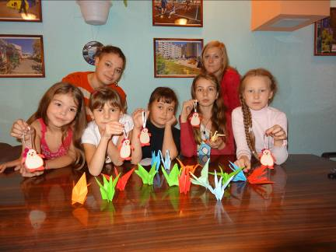
МАСТЕР-КЛАССЫ «Технологии передачи социокультурного опыта детям на занятиях творчеством»
Ведущие: Лобановская Е.В., методист Дома детского творчества №1 г.Иркутска; Кулибаба В.В., Попова О.С., Пуляевская Н.П., Самодинская Г.Ф., Борищук О.В., Мореквас В.Н., Лысцова Н.Л. - педагоги дополнительного образования Дома детского творчества №1 г.Иркутска.
2. ФГБОУ ВПО «Восточно-Сибирская государственная академия образования», г.Иркутск, ул.Нижняя Набережная, д.8, факультет педагогики, ауд.202.
МАСТЕР-КЛАСС «Высшая народная школа — путь к активному долголетию»
Ведущий: Ивлева О.Н., преподаватель Высшей народной школы ВСГАО.
3. ОГООУ «Санаторный детский дом №2», г.Иркутск, ул.Баррикад, д.34А.
МАСТЕР-КЛАСС «Ораторское мастерство: работа на сцене, публичное выступление»
Ведущий: Быргазова Н.Г., руководитель структурного подразделения МАОУ ДОД «Дворец творчества» г.Иркутск.
МАСТЕР-КЛАСС «Управление временем, человеком, пространством»
Ведущий: Лавров А. А., педагог-организатор МАОУ ДОД «Дворец творчества» г.Иркутск.
МАСТЕР-КЛАСС «Лидерство, командообразование»
Ведущий: Рогашкова С.Л., педагог-организатор МАОУ ДОД «Дворец творчества» г.Иркутск.
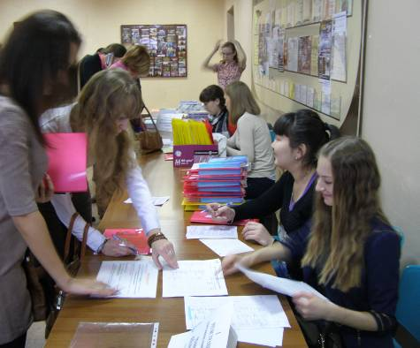
По результатам работы конференции всем участникам были вручены именные сертификаты, а авторы научных статей получили выпущенный к началу работы конференции сборник научно-методических материалов: Социокультурные механизмы преемственности ценностей: материалы Международной научно-практической конференции (г.Иркутск, 15-16 ноября 2013 г.). – СПб.: Алетейя, 2013. – 432 с. (27,8 печ.л.).

Широкий охват различных областей науки, представителей конференции из многих сфер научного знания еще раз доказывают и говорят нам о глубине и многогранности рассматриваемых проблем и поднимаемых вопросов сегодня, о желании и необходимости решения многих аксиологических аспектов через призму преемственности с учетом социокультурных механизмов данного процесса.

